 | REPÚBLICA FEDERATIVA DO BRASIL  MINISTÉRIO DA AGRICULTURA, PECUÁRIA E ABASTECIMENTO  SECRETARIA DE DEFESA AGROPECUÁRIA  DEPARTAMENTO DE FISCALIZAÇÃO DE INSUMOS AGRÍCOLAS  SERVIÇO NACIONAL DE PROTEÇÃO DE CULTIVARES

INSTRUÇÕES PARA A EXECUÇÃO DOS ENSAIOS DE DISTINGUIBILIDADE, HOMOGENEIDADE E ESTABILIDADE DE CULTIVARES DE COCO (Cocos nucifera L.)

I. OBJETIVO
Estas instruções visam estabelecer diretrizes para as avaliações de distinguibilidade, homogeneidade e estabilidade (DHE), a fim de uniformizar o procedimento técnico de comprovação de que a cultivar apresentada é distinta de outra (s) cujos descritores sejam conhecidos, é homogênea quanto às suas características dentro de uma mesma geração e é estável quanto à repetição das mesmas características ao longo de gerações sucessivas. Aplicam-se às cultivares do coco (Cocos nucifera L.).

II. AMOSTRA VIVA
1. Para atender ao disposto no art. 22 e seu parágrafo único da Lei nº 9.456, de 25 de abril de 1997, o requerente do pedido de proteção obrigar-se-á a disponibilizar ao Serviço Nacional de Proteção de Cultivares – SNPC, no mínimo, 20 frutos maduros como amostra viva.
2. A amostra viva deverá apresentar vigor e boas condições sanitárias.
3. A amostra viva deverá estar isenta de tratamento que afete a expressão das características da cultivar, salvo em casos especiais devidamente justificados. Nesse caso, o tratamento deverá ser detalhadamente descrito.
3. A amostra viva deverá ser mantida à disposição do SNPC após a obtenção do Certificado de Proteção. Entretanto, sempre que durante a análise do pedido for necessária a apresentação da amostra para confirmação de informações, o requerente deverá disponibilizá-la.

III. EXECUÇÃO DOS ENSAIOS DE DISTINGUIBILIDADE, HOMOGENEIDADE E ESTABILIDADE – DHE
1. Os ensaios deverão ser realizados por, no mínimo, dois ciclos independentes de cultivo. Considera-se ciclo de cultivo, o período variando entre o início do florescimento de uma flor individual ou inflorescência, passando pelo desenvolvimento do fruto e concluindo com a colheita do fruto da flor ou inflorescência correspondente.
2. É essencial que as plantas produzam uma colheita satisfatória em ambos os ciclos.
3. Os ensaios deverão ser conduzidos em um único local. Caso neste local não seja possível a visualização de todas as características da cultivar, a mesma poderá ser avaliada em um local adicional.
4. Os ensaios deverão ser conduzidos em condições que assegurem o desenvolvimento normal das plantas. O delineamento do ensaio deverá possibilitar que plantas ou suas partes possam ser removidas para avaliações, sem que isso prejudique as observações que venham a ser feitas até o final do ciclo.
5. Os métodos recomendados para observação das características são indicados na primeira coluna da Tabela de características, segundo a legenda abaixo:
- MG: mensuração única de um grupo de plantas ou partes de plantas;
- MI: mensurações de um número de plantas ou partes de plantas, individualmente;
- VG: avaliação visual única de um grupo de plantas ou partes de plantas.
7. Cada ensaio deverá resultar em, no mínimo, 12 plantas, divididas em duas ou mais repetições.
8. A menos que seja indicado outro modo, todas as observações deverão ser feitas em 12 plantas ou em partes de cada uma das 12 plantas, desconsideradas as plantas atípicas. No caso de observações de partes da planta, deverão ser avaliadas duas amostras de cada planta.
9. Para a avaliação da homogeneidade deverão ser levadas em consideração todas as plantas do ensaio.
10. Para avaliação da homogeneidade considerar a faixa de variação observada através de plantas individuais, e determinar se esta é similar a cultivares comparáveis, já conhecidas. As variações na cultivar candidata deverão ser, significativamente, menores que as variações nas cultivares comparáveis.
10.1. Em alguns casos, para características qualitativas e pseudoqualitativas, a grande maioria das plantas individuais da cultivar deve ter expressões similares, sendo que plantas com expressões claramente diferentes podem ser consideradas plantas atípicas. Nesses casos, o procedimento de avaliação com base em identificação de plantas atípicas é recomendado, e o número de plantas atípicas da cultivar candidata não deve exceder este número nas cultivares comparáveis.
11. Poderão ser estabelecidos testes adicionais para propósitos especiais.
12. É necessário anexar ao formulário fotografias representativas de partes da planta, especialmente, do fruto. No caso de cultivar introduzida no Brasil que apresentar alterações das características devido às diferentes condições ambientais, sempre que as mesmas possam ser demonstradas por fotografias, estas devem ser anexadas.

IV. CARACTERÍSTICAS AGRUPADORAS
1. Para a escolha das cultivares mais similares a serem plantadas no ensaio de DHE deve-se fazer uso das características agrupadoras.
2. Características agrupadoras são aquelas nas quais os níveis de expressão observados, mesmo quando obtidos em diferentes locais, podem ser usados para a organização dos ensaios de DHE, individualmente ou em conjunto com outras características, de forma que cultivares similares sejam plantadas agrupadas.
3. As seguintes características são consideradas úteis como características agrupadoras:
a) Época de aparecimento da primeira inflorescência (característica 3);
b) Caule: altura (característica 6);
c) Fruto: cor principal (característica 25);
d) Fruto: formato (característica 26);
e) Noz: formato (característica 27).

V. NOVIDADE E DURAÇÃO DA PROTEÇÃO
1. A fim de satisfazer o requisito de novidade estabelecido pelo inciso V, art. 3º da Lei nº 9.456, de 1997, a cultivar não poderá ter sido oferecida à venda no Brasil há mais de 12 meses em relação à data do pedido de proteção e, observado o prazo de comercialização no Brasil, não poderá ter sido oferecida à venda ou comercializada em outros países, com o consentimento do obtentor, há mais de seis anos.
2. Conforme estabelecido pelo art. 11 da Lei 9.456, de 1997, a proteção da cultivar vigorará a partir da data de concessão do Certificado Provisório de Proteção, pelo prazo de 18 (dezoito) anos.

VI. SINAIS CONVENCIONAIS
- (a)-(d), (#), (+): ver item IX “OBSERVAÇÕES E FIGURAS”;
- MG, MI, VG – ver item III, 5;
- QL Característica qualitativa;
- QN Característica quantitativa; e
- PQ Característica pseudo-qualitativa

VII. INSTRUÇÕES DE PREENCHIMENTO DA TABELA DE DESCRITORES
1. Para facilitar a avaliação das diversas características foi elaborada uma escala de códigos com valores que, normalmente, variam de 1 a 9. A interpretação dessa codificação é a seguinte:
1.1. Quando as alternativas de código não forem sequenciais, isto é, se existirem um ou mais intervalos entre os valores propostos, a descrição da característica pode recair, além das previstas, em valores intermediários ou extremos. Exemplo: 23. “Pedúnculo: largura” codifica o valor 3 para “estreita”, 5 para “média” e 7 para “larga”. Neste caso, pode ser escolhido, por exemplo, o valor 4, que indicaria que a largura do pedúnculo se classifica entre estreita e média ou, ainda, pode ser escolhido qualquer valor entre 1 e 9. Nesse último caso o valor 1 indicaria uma largura muito estreita e o valor 9 indicaria uma largura muito larga.
Característica | Identificação da característica | Código da  cultivar
23. Pedúnculo: largura  QN (b) (+) VG/MI | estreita  média  larga | 3  5  7
*preenchimento pode variar de 1 a 9.
1.2. Quando as alternativas de código forem sequenciais, isto é, quando não existirem intervalos entre os valores, a identificação da característica deve ser feita, necessariamente, por um dos valores listados. Exemplo: “29. Albúmen: espessura”, valor 1 para “fina”; valor 2 para “média” e valor 3 para “grossa”.
Característica | Identificação da  característica | Código da cultivar
29. Albúmen: espessura  QN (d) (+) VG | fina  média  grossa | 1  2  3
*preenchimento pode variar de 1 a 3.

1.3. Se os códigos começarem pelo valor 1 o valor do outro extremo da escala será o máximo permitido. Exemplo: “5. Caule: largura do abaulamento”. O valor 1 corresponde a “estreita”; o valor 3 corresponde à “média” e o valor 5 a “larga”. Podem ser escolhidos, portanto, os valores 1, 3, 5; ou os valores intermediários 2 e 4.
Característica | Identificação da característica | Código da  cultivar
5. Caule: largura do abaulamento  QN (a) (+) VG/MI | estreita  média  larga | 1  3  5
*preenchimento pode variar de 1 a 5.

2. Para solicitação de proteção de cultivar o interessado deverá apresentar além deste formulário os demais formulários disponibilizados pelo SNPC.
3. Todas as páginas deverão ser rubricadas pelo requerente ou representante legal e pelo responsável técnico.

VIII. TABELA DE DESCRITORES DE COCO (Cocos nucifera L.):

Nome proposto para a cultivar:

Grupo: ( ) Anão ( ) Híbrido ( ) Gigante

Característica | Nível de expressão | Código | Cultivar exemplo | Código da cultivar
1. Planta jovem: número de folhas  QN (+) VG/MI | baixo  médio  alto | 3  5  7 |  | ⎪ ⎪
2. Planta jovem: época de divisão das folhas  QN (+) MG | precoce  média  tardia | 1  2  3 |  | ⎪ ⎪
3. Época de aparecimento da primeira inflorescência  QN (+) MG | precoce | 3 | Anão Verde de Jiqui, Anão Vermelho da Malásia, Anão Amarelo da Malásia | ⎪ ⎪
 | média | 5 |  | ⎪ ⎪
 | tardia | 7 | Gigante do Brasil da Praia do Forte | ⎪ ⎪
4. Caule: abaulamento  QL (a) (+) VG | ausente | 1 | Anão Verde de Jiqui, Anão Vermelho da Malásia, Anão Amarelo da Malásia | ⎪ ⎪
4. Caule: abaulamento  QL (a) (+) VG | presente | 2 |  | ⎪ ⎪
5. Caule: largura do abaulamento  QN (a) (+) VG/MI | estreita | 1 |  | ⎪ ⎪
5. Caule: largura do abaulamento  QN (a) (+) VG/MI | média | 3 | Gigante de Rennel, Gigante do Oeste Africano | ⎪ ⎪
5. Caule: largura do abaulamento  QN (a) (+) VG/MI | larga | 5 |  | ⎪ ⎪
6. Caule: altura  QN (a) (+) VG/MI | baixa | 3 | Anão Verde de Jiqui, Anão Vermelho da Malásia, Anão Amarelo da Malásia | ⎪ ⎪
6. Caule: altura  QN (a) (+) VG/MI | média | 5 | Gigante de Rennel | ⎪ ⎪
6. Caule: altura  QN (a) (+) VG/MI | alta | 7 | Gigante do Brasil da Praia do Forte | ⎪ ⎪
7. Caule: largura  QN (a) (+) VG/MI | estreita | 3 | Anão Verde de Jiqui, Anão Vermelho da Malásia, Anão Amarelo da Malásia | ⎪ ⎪
7. Caule: largura  QN (a) (+) VG/MI | média | 5 | Gigante de Rennel | ⎪ ⎪
7. Caule: largura  QN (a) (+) VG/MI | larga | 7 | Gigante do Brasil da Praia do Forte | ⎪ ⎪
8. Folha: porte das folhas mais baixas  QN (a) (+) VG | ereto | 1 |  | ⎪ ⎪
8. Folha: porte das folhas mais baixas  QN (a) (+) VG | horizontal | 2 |  | ⎪ ⎪
8. Folha: porte das folhas mais baixas  QN (a) (+) VG | pendente | 3 | Anão Verde de Jiqui, Anão Vermelho da Malásia, Anão Amarelo da Malásia | ⎪ ⎪
9. Folha: comprimento da ráquis  QN (a) (+) VG/MI | curto | 3 | Anão Verde de Jiqui | ⎪ ⎪
9. Folha: comprimento da ráquis  QN (a) (+) VG/MI | médio | 5 | Anão Vermelho da Malásia, Anão Amarelo da Malásia | ⎪ ⎪
9. Folha: comprimento da ráquis  QN (a) (+) VG/MI | longo | 7 | Gigante do Brasil da Praia do Forte, Gigante de Rennel | ⎪ ⎪
10. Folha: número de folíolos  QN (a) VG/MI | baixo | 3 | Anão Verde de Jiqui, Anão Amarelo da Malásia | ⎪ ⎪
10. Folha: número de folíolos  QN (a) VG/MI | médio | 5 | Gigante de Rennel | ⎪ ⎪
10. Folha: número de folíolos  QN (a) VG/MI | alto | 7 | Gigante do Brasil da Praia do Forte, Gigante do Oeste Africano | ⎪ ⎪
11. Folíolo: comprimento  QN (a) (+) VG/MI | curto | 3 | Anão Verde de Jiqui | ⎪ ⎪
11. Folíolo: comprimento  QN (a) (+) VG/MI | médio | 5 |  | ⎪ ⎪
11. Folíolo: comprimento  QN (a) (+) VG/MI | longo | 7 | Gigante do Brasil da Praia do Forte | ⎪ ⎪
12. Folíolo: largura  QN (a) (+) VG/MI | estreita | 3 | Anão Verde de Jiqui | ⎪ ⎪
12. Folíolo: largura  QN (a) (+) VG/MI | média | 5 |  | ⎪ ⎪
12. Folíolo: largura  QN (a) (+) VG/MI | larga | 7 | Gigante do Brasil da Praia do Forte | ⎪ ⎪
13. Folíolo: intensidade da cor verde  QN (a) VG | clara | 1 |  | ⎪ ⎪
13. Folíolo: intensidade da cor verde  QN (a) VG | média | 2 | Anão Verde de Jiqui | ⎪ ⎪
13. Folíolo: intensidade da cor verde  QN (a) VG | escura | 3 | Anão Vermelho da Malásia, Anão Amarelo da Malásia | ⎪ ⎪
14. Pecíolo: comprimento  QN (a) (+) VG/MI | curto | 3 | Anão Verde de Jiqui | ⎪ ⎪
14. Pecíolo: comprimento  QN (a) (+) VG/MI | médio | 5 |  | ⎪ ⎪
14. Pecíolo: comprimento  QN (a) (+) VG/MI | longo | 7 | Gigante do Brasil da Praia do Forte | ⎪ ⎪
15. Pecíolo: largura  QN (a) (+) VG/MI | estreita | 3 | Anão Verde de Jiqui | ⎪ ⎪
15. Pecíolo: largura  QN (a) (+) VG/MI | média | 5 |  | ⎪ ⎪
15. Pecíolo: largura  QN (a) (+) VG/MI | larga | 7 | Gigante do Brasil da Praia do Forte | ⎪ ⎪
16. Pecíolo: espessura  QN (a) (+) VG/MI | estreita  média  larga | 3  5  7 |  | ⎪ ⎪
17. Pecíolo: cor principal  PQ (a) (+) VG | amarela | 1 | Anão Amarelo da Malásia | ⎪ ⎪
17. Pecíolo: cor principal  PQ (a) (+) VG | verde | 2 |  | ⎪ ⎪
17. Pecíolo: cor principal  PQ (a) (+) VG | vermelha | 3 | Anão Vermelho da Malásia | ⎪ ⎪
17. Pecíolo: cor principal  PQ (a) (+) VG | marrom | 4 |  | ⎪ ⎪
18. Inflorescência: número de espiguetas  QN (b) (+) MI | baixo | 3 | Gigante do Brasil da Praia do Forte, Gigante de Rennel | ⎪ ⎪
18. Inflorescência: número de espiguetas  QN (b) (+) MI | médio | 5 | Gigante do Oeste Africano | ⎪ ⎪
18. Inflorescência: número de espiguetas  QN (b) (+) MI | alto | 7 |  | ⎪ ⎪
19. Inflorescência: número de espiguetas com flores femininas  QN (b) (+) MI | baixo | 3 | Gigante do Brasil da Praia do Forte | ⎪ ⎪
 | médio | 5 | Anão Vermelho da Malásia, Anão Amarelo da Malásia | ⎪ ⎪
 | alto | 7 | Gigante do Oeste Africano | ⎪ ⎪
20. Inflorescência: comprimento das espiguetas com flores femininas  QN (b) (+) VG/MI | curto | 3 | Anão Vermelho da Malásia, Anão Amarelo da Malásia | ⎪ ⎪
 | médio | 5 |  | ⎪ ⎪
 | longo | 7 | Gigante do Brasil da Praia do Forte, Gigante de Rennel | ⎪ ⎪
21. Inflorescência: comprimento do eixo central  QN (b) (+) VG/MI | curto | 3 | Anão Vermelho da Malásia, Anão Amarelo da Malásia | ⎪ ⎪
 | médio | 5 | Gigante do Oeste Africano | ⎪ ⎪
 | longo | 7 | Gigante do Brasil da Praia do Forte | ⎪ ⎪
22. Pedúnculo: comprimento  QN (b) (+) VG/MI | curto | 3 | Anão Verde de Jiqui, Anão Amarelo da Malásia | ⎪ ⎪
22. Pedúnculo: comprimento  QN (b) (+) VG/MI | médio | 5 | Gigante do Oeste Africano | ⎪ ⎪
22. Pedúnculo: comprimento  QN (b) (+) VG/MI | longo | 7 | Gigante do Brasil da Praia do Forte, Gigante de Rennel | ⎪ ⎪
23. Pedúnculo: largura  QN (b) (+) VG/MI | estreita  média | 3  5 |  | ⎪ ⎪
23. Pedúnculo: largura  QN (b) (+) VG/MI | larga | 7 | Gigante do Brasil da Praia do Forte | ⎪ ⎪
24. Racemo: número de frutos  QN (c) VG/MI | baixo | 3 | Gigante do Brasil da Praia do Forte | ⎪ ⎪
24. Racemo: número de frutos  QN (c) VG/MI | médio | 5 |  | ⎪ ⎪
24. Racemo: número de frutos  QN (c) VG/MI | alto | 7 | Anão Verde de Jiqui | ⎪ ⎪
25. Fruto: cor principal  PQ (c) (#) (+) VG | amarela | 1 |  | ⎪ ⎪
25. Fruto: cor principal  PQ (c) (#) (+) VG | verde | 2 | Anão Verde de Jiqui | ⎪ ⎪
25. Fruto: cor principal  PQ (c) (#) (+) VG | vermelha | 3 |  | ⎪ ⎪
25. Fruto: cor principal  PQ (c) (#) (+) VG | marrom | 4 |  | ⎪ ⎪
26. Fruto: formato  PQ (d) (#) (+) VG | oval | 1 | Anão Verde de Jiqui, West African Tall Green | ⎪ ⎪
26. Fruto: formato  PQ (d) (#) (+) VG | circular | 2 |  | ⎪ ⎪
26. Fruto: formato  PQ (d) (#) (+) VG | elíptico | 3 | Anão Vermelho da Malásia, Anão Amarelo da Malásia | ⎪ ⎪
26. Fruto: formato  PQ (d) (#) (+) VG | oboval | 4 | Gigante do Brasil da Praia do Forte | ⎪ ⎪
27. Noz: formato  PQ (d) (+) VG | achatado | 1 | Anão Verde de Jiqui | ⎪ ⎪
27. Noz: formato  PQ (d) (+) VG | circular | 2 | Anão Vermelho da Malásia, Anão Amarelo da Malásia | ⎪ ⎪
27. Noz: formato  PQ (d) (+) VG | elíptico | 3 | Gigante do Brasil da Praia do Forte, Gigante do Oeste Africano | ⎪ ⎪
27. Noz: formato  PQ (d) (+) VG | oboval | 4 |  | ⎪ ⎪
28. Casca: espessura  QN (d) (+) VG/MI | fina | 1 | Anão Vermelho da Malásia, Anão Amarelo da Malásia | ⎪ ⎪
28. Casca: espessura  QN (d) (+) VG/MI | média | 2 | Gigante de Rennel | ⎪ ⎪
28. Casca: espessura  QN (d) (+) VG/MI | grossa | 3 | Gigante do Oeste Africano | ⎪ ⎪
29. Albúmen: espessura  QN (d) (+) VG | fina | 1 | Anão Amarelo da Malásia | ⎪ ⎪
29. Albúmen: espessura  QN (d) (+) VG | média | 2 | Gigante de Rennel | ⎪ ⎪
29. Albúmen: espessura  QN (d) (+) VG | grossa | 3 | Gigante do Oeste Africano | ⎪ ⎪

IX. OBSERVAÇÕES E FIGURAS
1. Características contendo a seguinte classificação na primeira coluna da Tabela de características deverão ser examinadas como indicado abaixo:
(a) Planta, caule, pecíolo, folha e folíolo: as observações devem ser realizadas quando a décima primeira cicatriz da folha aparecer. Observações no pecíolo, folha e folíolo devem ser realizadas na folha madura. Observações no folíolo devem ser realizadas em dois folíolos opostos no meio da ráquis.

Cicatriz da folha:
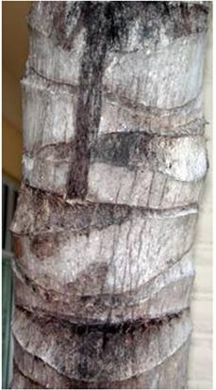 | 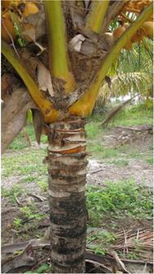

(b) Pedúnculo e inflorescência: observações no pedúnculo e na inflorescência devem ser realizadas após o aparecimento da quinta inflorescência, quando as flores femininas estiverem receptivas.
(c) Racemo e cor do fruto: observações no racemo e a respeito da cor do fruto devem ser realizadas na época que a água de coco está própria para consumo (em frutos com 6-7 meses de idade), após o aparecimento do sexto racemo, em diante.
(d) Fruto, noz, casca e albúmen: observações devem ser conduzidas no momento em que o albúmen estiver maduro e fresco para o consumo (11 - 12 meses de idade), após o aparecimento do sexto racemo.
2. Para características contendo a indicação (#) na primeira coluna da Tabela de Características, apresentar fotografias ilustrativas com resolução de pelo menos 300 dpi.

3. Características contendo a indicação (+) na primeira coluna da Tabela de Características deverão ser examinadas conforme as orientações ou figuras a seguir:

Característica 1. Planta jovem: número de folhas
O número de folhas deve ser observado 6 meses após a germinação.

Característica 2. Planta jovem: época de divisão da folha

Divisão de Folhas

Característica 3. Época de aparecimento da primeira inflorescência
A época de aparecimento da primeira inflorescência deve ser observada quando 50% das plantas tiverem emitido a primeira inflorescência.

Característica 4. Caule: abaulamento

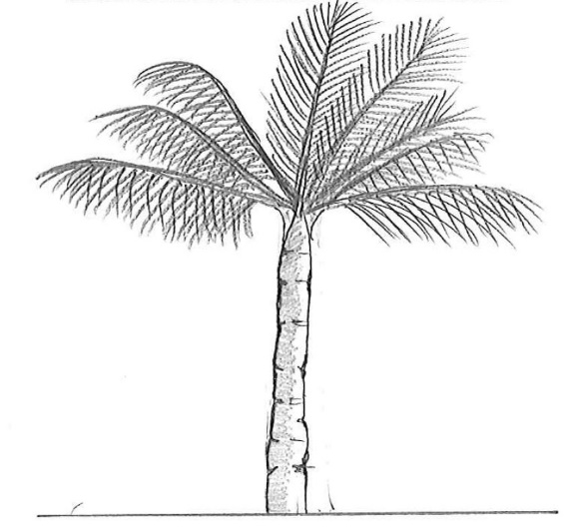 | 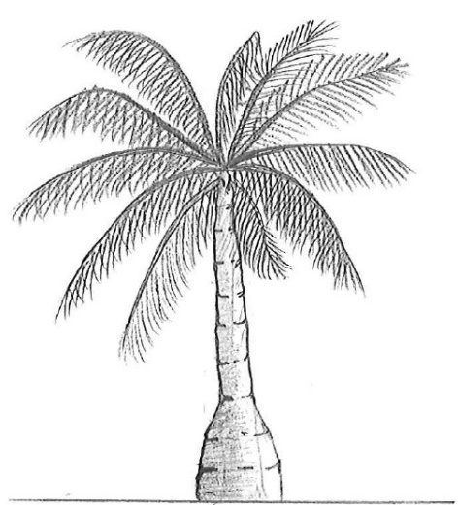
1  ausente | 2  presente

Característica 5. Caule: largura do abaulamento
A largura do abaulamento deve ser avaliada em sua parte mais larga.

Característica 6. Caule: altura
A altura do caule deve ser observada do solo até o topo da décima primeira cicatriz (vide imagem no item IX, 1, (a)).
Característica 7. Caule: largura
A largura do caule deve ser medida no meio da parte entre o solo e o topo da décima primeira cicatriz.

Característica 8. Folha: porte das folhas mais baixas

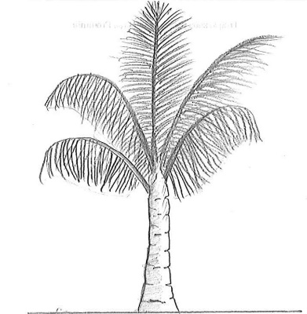 | 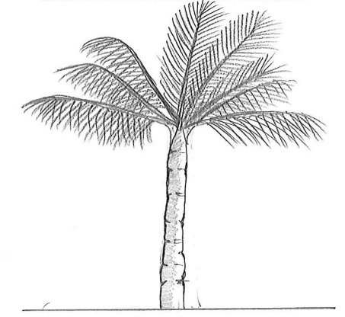 | 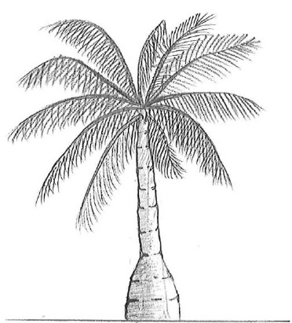
1  ereto | 2  horizontal | 3  pendente

Característica 9. Folha: comprimento da ráquis
Característica 14. Pecíolo: comprimento
Característica 15. Pecíolo: largura
O comprimento da ráquis deve ser observado a partir da inserção do folíolo proximal até a extremidade da ráquis.
O comprimento do pecíolo deve ser observado a partir da base até o folíolo proximal da ráquis.
A largura do pecíolo deve ser observada na inserção do primeiro folíolo.

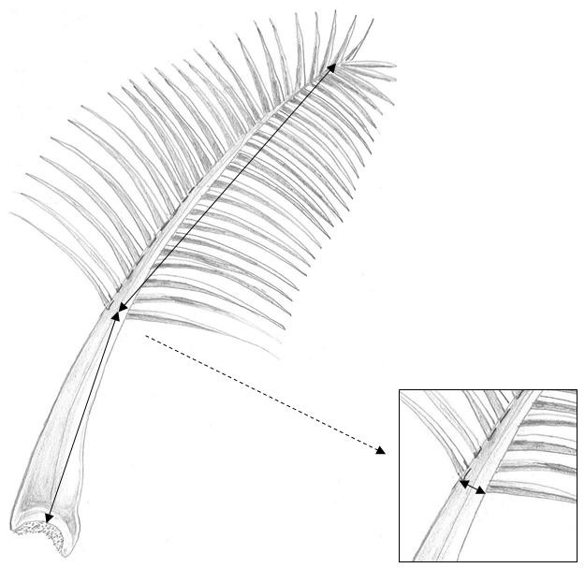
Comprimento da ráquis
Comprimento do pecíolo
Largura do pecíolo
Característica 11. Folíolo: comprimento
O comprimento do folíolo deve ser avaliado em um folíolo localizado no meio da ráquis.

Característica 12. Folíolo: largura
A largura do folíolo deve ser observada no ponto mais largo de um folíolo localizado no meio da ráquis.

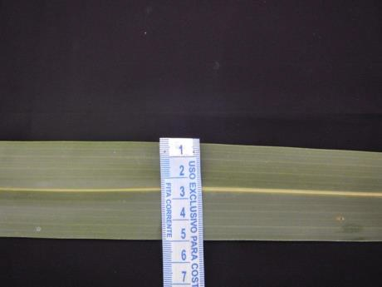

Característica 16. Pecíolo: espessura
A espessura do pecíolo deve ser observada no local de inserção do primeiro folíolo.

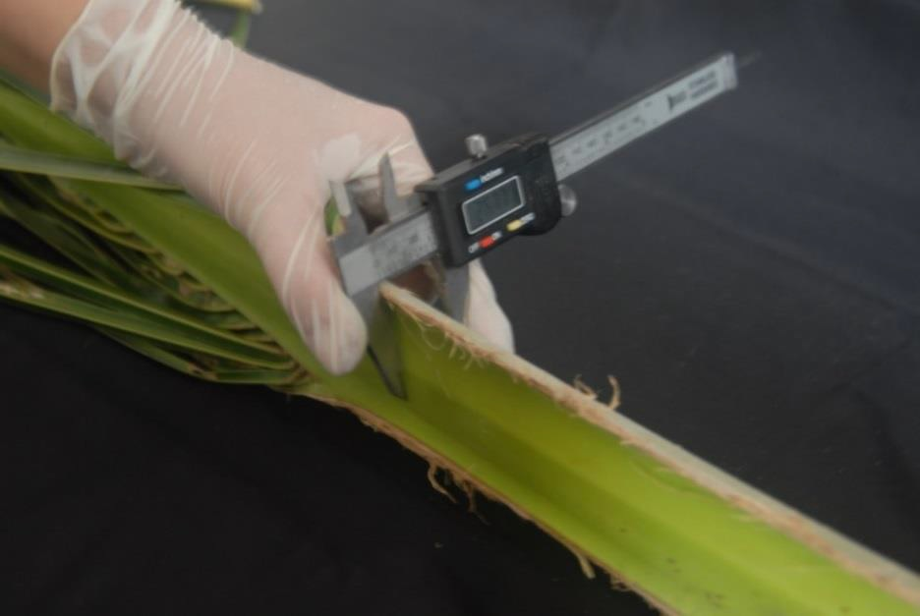

Característica 17. Pecíolo: cor principal
A cor principal do pecíolo deve ser observada aproximadamente a 10 cm abaixo da inserção do primeiro folíolo.
A cor principal é a cor com maior área de superfície. Nos casos onde as áreas das cores principal e secundária forem muito similares, para decidir com confiança qual cor tem a maior área, deve-se decidir pela cor mais escura (a cor mais escura é considerada a cor principal).

Característica18. Inflorescência: número de espiguetas
O número de espiguetas é avaliado pela contagem após a sua remoção da inflorescência.

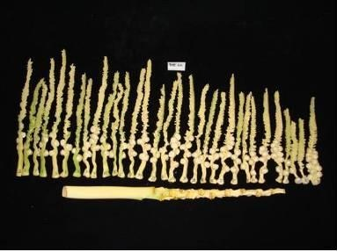

Característica 19. Inflorescência: número de espiguetas com flores femininas
O número de espiguetas com flores femininas é avaliado pela contagem após sua remoção da inflorescência.

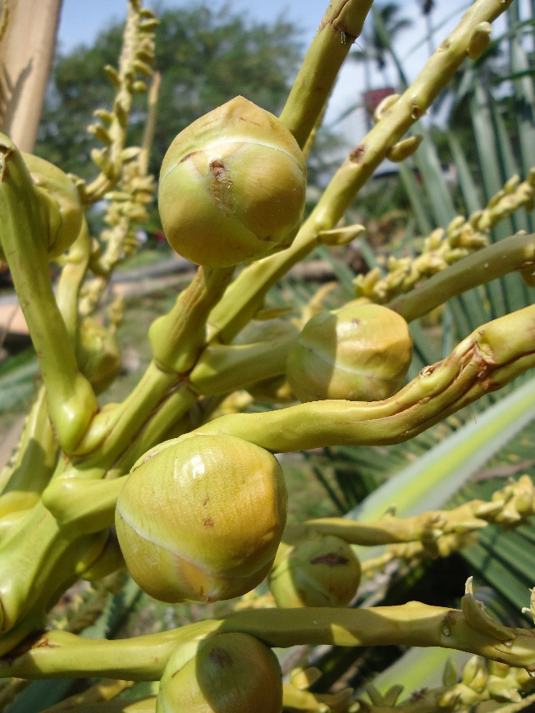
Flor feminina

Característica 20. Inflorescência: comprimento das espiguetas com flores femininas
O comprimento da espigueta com flores femininas deve ser avaliado na primeira espigueta com flores femininas, a partir da base da inflorescência.

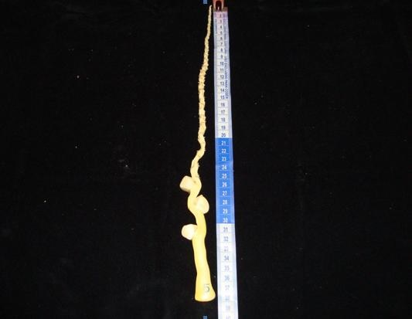

Característica 21. Inflorescência: comprimento do eixo central
O comprimento do eixo central deve ser medido a partir do ponto de inserção da primeira espigueta até o ponto de inserção da última espigueta.

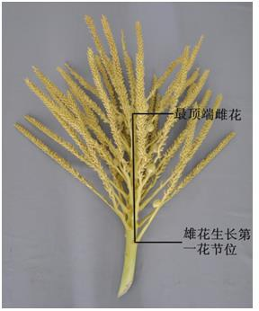
Última espigueta
Primeira espigueta

Característica 22. Pedúnculo: comprimento
Característica 23. Pedúnculo: largura

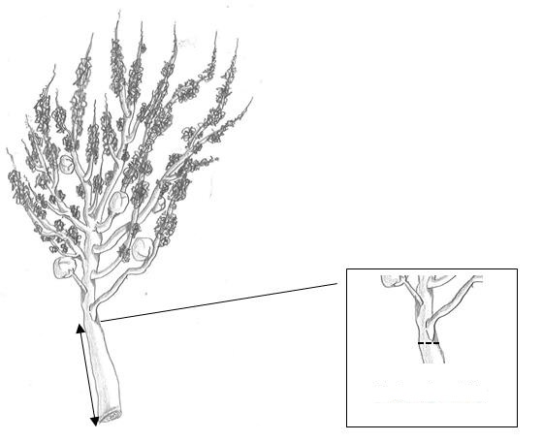
Comprimento do pedúnculo
Largura do pedúnculo

Característica 25. Fruto: cor principal
A cor predominante é a cor com maior área de superfície. Nos casos onde as áreas das cores principal e secundária forem muito similares, para decidir com confiança qual cor tem a maior área, deve-se decidir pela cor mais escura (a cor mais escura é considerada a cor principal).

Característica 26. Fruto: formato

Parte mais larga
Abaixo do meio | No meio | Acima do meio

Largo (baixo) Largura Estreito (alto)  (relação comprimento/largura) | 1  oval
 |  | 3  elíptico | 4  oboval
2
circular

Característica 27. Noz: formato
Parte mais larga
No meio | Acima do meio

Largo (baixo) Largura Estreito (alto)  (relação comprimento/largura) | 3  elíptico
 | 2  circular | 4  oboval
1
achatado

Característica 28. Casca: espessura
A espessura da casca deverá ser observada na parte do meio da noz.

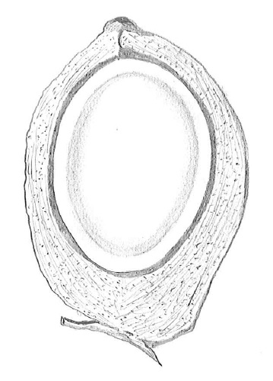
Noz
Característica 29. Albúmen: espessura
A espessura do albúmen deverá ser observada na parte do meio da noz.

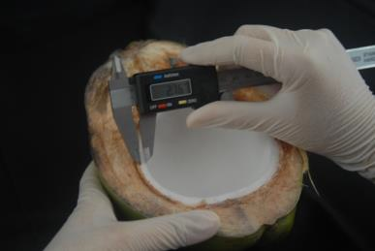

X. TABELA DE MEDIDAS ABSOLUTAS PARA CARACTERÍSTICAS AVALIADAS PELO MÉTODO MI
Médias observadas  Característica | Cultivar  Candidata | Cultivar | Cultivar
4. Caule: largura do abaulamento | cm | cm | cm
6. Caule: altura | cm | cm | cm
7. Caule: largura | cm | cm | cm
9. Folha: comprimento da ráquis | cm | cm | cm
11. Folíolo: comprimento | cm | cm | cm
12. Folíolo: largura | cm | cm | cm
14. Pecíolo: comprimento | cm | cm | cm
15. Pecíolo: largura | cm | cm | cm
16. Pecíolo: espessura | cm | cm | cm
20. Inflorescência: comprimento das espiguetas com flores femininas | cm | cm | cm
21. Inflorescência: comprimento do eixo central | cm | cm | cm
22. Pedúnculo: comprimento | cm | cm | cm
23. Pedúnculo: largura | cm | cm | cm
28. Casca: espessura | cm | cm | cm
29. Albúmen: espessura | cm | cm | cm

XI. BIBLIOGRAFIA
1. Aragão, W. M., Ribeiro, F.E., de V. Melo, M. F. 2009: Cultivares de coqueiro para produção de coco seco: coqueiro gigante vs híbridos. In: Cintra, F.L.D., Fontes, H.R., Passos, E.E.M., Ferreira, J.M.S., (Ed.). Fundamentos tecnológicos para a revitalização das áreas cultivadas com coqueiro gigante do Brasil. Aracaju: Embrapa Tabuleiros Costeiros,. 232p.
2. IPGRI, 1995: Descriptor for Coconut (Cocus nucifera L.). International Plant Genetic Resources Institute. Rome, IT, 61 pp.
3. Ling GAO, Danzhou DUS testing station for Protection of new variety of plants, Ministry of Agriculture. Institute of Tropical Crops Genetic Resources, Chinese Academy of Tropical Agriculture Sciences. Fotografia Característica. 20.
4. Marcus Vinithius Mendes Prates. Auditor Fiscal Federal Agropecuário. Ministério da Agricultura, Pecuária e Abastecimento - MAPA, Brasília - Brasil. Ilustrações. 4, 5, 9, 11, 13, 18, 19, 26, 28, 29.
5. Ministério da Agricultura, Pecuária e Abastecimento – MAPA, Brasília – Brasil, Embrapa Tabuleiros Costeiros – Aracaju – Brasil, fotografias 8.1 (a) e Características: 2,10, 16, 21, 22, 23, 30.
6. Santos, G. A .; Batugal, P. A .; Othaman, A .; Baudouin, L .; Labouisse, J.P. (Ed.) Manual on standardized research techniques in coconut breeding. Rome, IT, IPGRI, 1993, p.irr
7. Wuidart, W., Rognon, F., 1978: L’analysis de composant de la noix de cocotier: Méthode de determination du coprah. Oléagineux, 33(5): 225-33.

(Publicado no Diário Oficial da União, de 13/10/2017, Seção 1, páginas 9 e 10)

